В работе с получателями социальных услуг, в том числе с инвалидами молодого возраста, специалисты Отделения руководствуются задачами:

- способствовать обогащению внутреннего мира получателя социальных услуг;
- корректировать проблемы, которые мешают молодым инвалидам стать гармоничным человеком;
- помогать осознавать, достигать индивидуальных целей и задач в жизни;
- способствовать развитию коммуникативных знаний, навыков у инвалидов молодого возраста;
- формировать умения, навыки работы в коллективе; - развивать у молодых инвалидов общественное сознание, способность взаимодействовать с другими.

Заведующий отделением:
Бабкина Марина Владимировна

Специалист по социальной работе:
Михновец Ольга Михайловна

А так же с Вами будут работать:
Инструктор по труду:
Качанова Марина Викторовна
Психолог:
Вербицкая Елена Александровна
Инструктор АФК:
Першина Жанна Васильевна
Культорганизатор:
Сысоева Надежда Анатольевна
Музыкальный руководитель:
Гелева Галина Валериановна
Медицинская сестра по массажу:
Голубкова Алёна Валентиновна
Администраторы отделения:
Калинина Людмила Васильевна
Счётчикова Елена Александровна Дворникова Надежда Ивановна
Тимшин Алёна Валерьевна

Почтовый адрес:
п. Междуреченский
Ул. Комбинатская 2
Телефон 8 (34677) 32-9-28

Составитель:
Специалист по социальной работе
Михновец О.М.

Бюджетное учреждение
Ханты – Мансийского автономного округа-Югры
«Комплексный центр социального обслуживания населения «Фортуна»

Социально – реабилитационное отделение для граждан пожилого возраста и инвалидов,
сектор реабилитации инвалидов молодого возраста

Социальная реабилитация
инвалидов молодого возраста

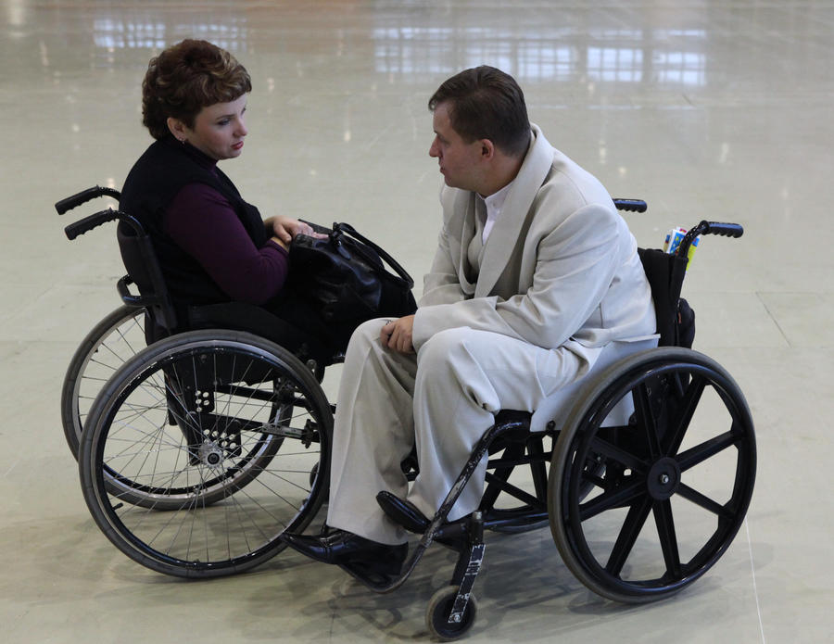

гп. Междуреченский
2017 г.

Согласно идеологии независимой жизни,
инвалиды являются частью общества
и должны жить в обществе.
С 1 января 2017 года на базе социально – реабилитационного отделения для граждан пожилого возраста и инвалидов, создан сектор реабилитации инвалидов молодого возраста от 18 до 35 лет, проживающих на территории Кондинского района.
Работа данного сектора помогает развивать навыки общения, осуществлять социально-культурную реабилитацию, социальную адаптацию и интеграцию в общество, восстановить способности к самостоятельной общественной и семейно-бытовой деятельности, адаптироваться к новым условиям жизни с инвалидностью, преодолеть стрессовые ситуации и психологические барьеры.
Цель работы:
Восстановить способности молодого инвалида к независимой жизни (самообслуживанию, продуктивной деятельности, отдыху), независимо от того, какие у него есть нарушения.
Задачи:
Восстановить и развить навыки самообслуживания у инвалидов молодого возраста;
Развить навыки общения;
Сформировать активную жизненную позицию.
Методы реализации:
- трудотерапия, арт – терапия;
-сенсорная комната, психологическое консультирование;
- медико - оздоровительные мероприятия (массаж, физио-процедуры, галокамера, фито-терапия и кислородный коктейль);
-тренажёрный зал, оздоровительная гимнастика;
-культурно – просветительская деятельность (посещение выставок, музеев, концертов).
Трудовая терапия
Получатели социальных услуг обучаются различным техникам рукоделия, тем самым мотивируя и формируя свои умения и навыки. В процессе работы участники стараются контролировать свое поведение, эмоции, уровень трудоспособности.
Основная задача занятий по трудотерапии состоит не только в том, чтобы научить молодых людей изготавливать декоративные поделки, а и отвлечь их от тяжелых мыслей. Развивать кругозор и интерес к разным видам рукоделия.
Арт – терапия
В ходе занятий получатели социальных услуг осваивают технику правополушарного рисования, тем самым выражая свое настроение и эмоции с помощью цвета.
Цель — развитие личности, активизация фантазии и творчества.
Сенсорная комната
Комната психологической разгрузки с сенсорным оборудованием способствует стабилизации эмоционального состояния, повышает эффективность любых мероприятий направленных на улучшение психического и физического здоровья инвалидов молодого возраста.
Тренажёрный зал
В тренажёрном зале проводятся занятия по адаптивной физической культуре, с целью профилактики и оздоровления организма.
Культурно - просветительская деятельность
Проводиться с целью духовного развития личности, культурного просвещения, и включает в себя посещение выставок, музеев, концертов и т.п.
Комната оккупациональной терапии
Комната оборудована вспомогательными ТСР, доступными для инвалидов и приспособлена для обучения инвалидов и лиц, осуществляющих за ними уход, правилам пользования ТСР и бытовым навыкам в соответствии со спецификой имеющихся нарушенных функций.

